Technická špecifikácia
„Oprava trolejbusu po dopravnej nehode“
Typ vozidla: Škoda 27 Tr A Solaris, ev. č. 6719.

Výrobné čísla:
VIN: SUU341210PB026544

Technická špecifikácia pozostáva: zo základných parametrov vozidla, z popisu činností – servisných prác potrebných na vykonanie opravy, zoznamu náhradných dielov a použitého materiálu, z dopravy (odvoz vozidla do opravy a dovoz po oprave na miesto určenia), z fotodokumentácie a z obchodných a zmluvných podmienok.

Základné parametre vozidla:
Rozmery vozidla: dĺžka 18 250 mm (bez zberačov), výška 3 400 mm, šírka 2 550 mm,
Rázvor náprav: 5 900 mm / 6 000 mm
Pohotovostná hmotnosť vozidla: 18 310,- kg

- Stručný popis opravy:
- Demontáž dopravnou nehodou poškodených dielov – odstrojenie vozidla
- Oprava opraviteľných dielov, resp. výmena - predná časť vozidla, spodný rám vozidla
- Výmena poškodených dielov za nové: - predný roh nárazníka, predné hmlové svetlo, mechanizmus predného stierača, stierač, predná maska, PVC pravý stĺpik, mechanizmus 1. dverí – horný pravý pánt, ... .
- Oprava opraviteľného dielu, resp. výmena - predné dvere – lak, ...
- Zasklenie prednej časti vozidla - výmena čelného skla, - výmena - sklenený kryt hasiacich prístrojov, ...
- Oprava opraviteľného dielu, resp. výmena – predná časť podlahy, ...
- Kompletizácia vozidla – vnútorná aj vonkajšia časť
- Odskúšanie funkčnosti vozidla

- Zoznam náhradných dielov a použitého materiálu:

Poz. | Názov | Index Solaris | Počet | m.j.
1 | Predné sklo | 0004-505-616 | 1,00 | ks
2 | Lišta pravá | 0004-097-310 | 1,00 | ks
3 | Lišta ľavá | 0004-097-306 | 1,00 | ks
4 | Panel priestoru pod oknom | 0004-097-320 | 1,00 | ks
5 | Predná kapota | 0004-527-583 | 1,00 | ks
6 | Držiak | 0004-607-212 | 2,00 | ks
7 | Predný nárazník | 0004-528-063 | 1,00 | ks
8 | Kryt pravý | 0004-528-065 | 1,00 | ks
9 | Nárazník | 0004-649-425 | 1,00 | ks
10 | Držiak | 0004-555-594 | 1,00 | ks
11 | Držiak | 0004-577-336 | 1,00 | ks
12 | Rám | 0004-536-476 | 1,00 | ks
13 | Záves | 0000-054-164 | 1,00 | ks
14 | Záves | 0004-479-709 | 2,00 | ks
15 | Kolík rozperný | 0000-072-047 | 12,00 | ks
16 | Držiak | 0004-577-346 | 1,00 | ks
17 | Predný nárazník | 0004-488-050 | 1,00 | ks
18 | Diaľkové svetlo/smerové svetlo/obrysové | 0004-458-301 | 1,00 | ks
19 | Diaľkové svetlo/denné svetlo | 0004-458-300 | 1,00 | ks
20 | Hmlové svetlo | 0004-480-578 | 1,00 | ks
21 | Držiak | 0004-530-979 | 1,00 | ks
22 | Držiak | 0004-530-966 | 2,00 | ks
23 | Zväzok | 0004-065-644 | 1,00 | ks
24 | Tesnenie | 5300-025-376 | 1,00 | ks
25 | Profil portálu dverí | 5300-037-874 | 2,00 | ks
26 | Krytka M16x1,5 | 5300-037-872 | 20,00 | ks
27 | Držiak | 5300-025-370 | 1,00 | ks
28 | Nárazník | 0004-649-422 | 1,00 | ks
29 | Nárazník čierny | 0000-228-193 | 8,00 | ks
30 | Klapka dolná | 5300-025-381 | 1,00 | ks
31 | Klapka dolná | 5300-025-384 | 1,00 | ks
32 | Otočný hriadeľ dverí | 5300-025-374 | 1,00 | ks
33 | Predná stena právo | 0004-353-508 | 1,00 | ks
34 | Panel | 0004-534-423 | 1,00 | ks
35 | Parapet | 0004-545-447 | 1,00 | ks
36 | Rameno stierača | 0004-065-129 | 1,00 | ks
37 | Mechanizmus stieračov | 0004-065-128 | 1,00 | ks
38 | Nálepka | 0000-042-659 | 1,00 | ks
39 | Nálepka | 0000-042-665 | 1,00 | ks
40 | Nálepka | 0000-036-059 | 1,00 | ks
41 | Elektrický izolačný chodník | 0000-329-814 | 2,50 | m
42 | Izolátor | 0004-492-110 | 2,00 | ks
43 | Prahová lišta | 0004-492-299 | 2,50 | m
44 | Doska | 0004-470-359 | 1,00 | ks
45 | Preglejka | 1911-010-300 | 1,00 | ks
46 | Profil predných dverí | 0016-007-185 | 1,00 | ks
47 | Profil 3x30x50 | 0016-006-420 | 1,00 | ks
48 | Plech | 0016-006-422 | 1,00 | ks
49 | Doraz lišty PVC nT | 0004-759-031 | 1,00 | ks
50 | Plech 6 | 0004-324-379 | 1,00 | ks
51 | Profil 3x30x50 | 0016-006-168 | 1,00 | ks
52 | Profil 2x40x40 | 0000-334-509 | 1,00 | ks
53 | Profil 3x40x60 | 0004-680-188 | 1,00 | ks
54 | Držiak nárazníka pravý | 0004-490-691 | 1,00 | ks
55 | Plech 5 | 0004-479-295 | 1,00 | ks
56 | Pravý plech prepážky | 0004-382-143 | 1,00 | ks
57 | Lep čierny | 2650-100-000 | 24,00 | ks
58 | Montážna guma predného skla 30 Sh A 4mm | 2209-500-300 | 1,00 | ks
59 | Montážna guma predného skla 30 Sh A 6mm | 2209-500-310 | 1,00 | ks
60 | Montážna guma predného skla 30 Sh A 8mm | 2209-500-320 | 1,00 | ks
61 | Montážna guma predného skla 30 Sh A 10mm | 2209-500-330 | 1,00 | ks
 | Lakýrnický a čistiaci materiál:
62 | Izolačná páska 19mm/25mm | 1570-125-000 | 1,00 | ks
63 | Čistič Teroson /1l | 1691-900-000 | 1,00 | ks
64 | Aktívna pena na sklá /500ml | 6577-670-101 | 1,00 | ks
65 | TEROSON PU 8519 P /100ML | 4800-000-576 | 1,00 | ks
66 | Extrakčné riedidlo 5l | 1910-050-091 | 1,00 | ks
67 | Farba v spreji Lankwitzer RAL 7021 | 0000-348-645 | 2,00 | ks
68 | Lepidlo silné v spreji PLUS /400ml | 0000-146-935 | 3,00 | ks
69 | SIKAGARD 6440 BLACK /1L | 0000-364-529 | 2,00 | ks
70 | Rezný kotúč 230x1,9x22,23 | 2607-626-390 | 2,00 | ks
71 | Rezný kotúč 125x1.0 INOX čierna | 1250-100-000 | 25,00 | ks
72 | Lamelový kotúč SA-PFC 125 logo SOLARIS | 2607-629-716 | 10,00 | ks
73 | Maskovacia páska 3M -50mmx50m | 0000-101-755 | 3,00 | ks
74 | Plack Spray 750 ml na čistenie prístrojovej dosky | 6572-350-002 | 1,00 | ks
75 | Samolepiaci zvárací papier 3M | 6350-000-100 | 1,00 | ks
76 | Podlahový tmel zo sklenených mikrovlákien | 6572-250-100 | 1,00 | ks

- Doprava – prepravná podmienka DAP Bratislava:
- Odvoz vozidla do opravy 1x
- Dovoz vozidla z opravy 1x

- Fotodokumentácia:

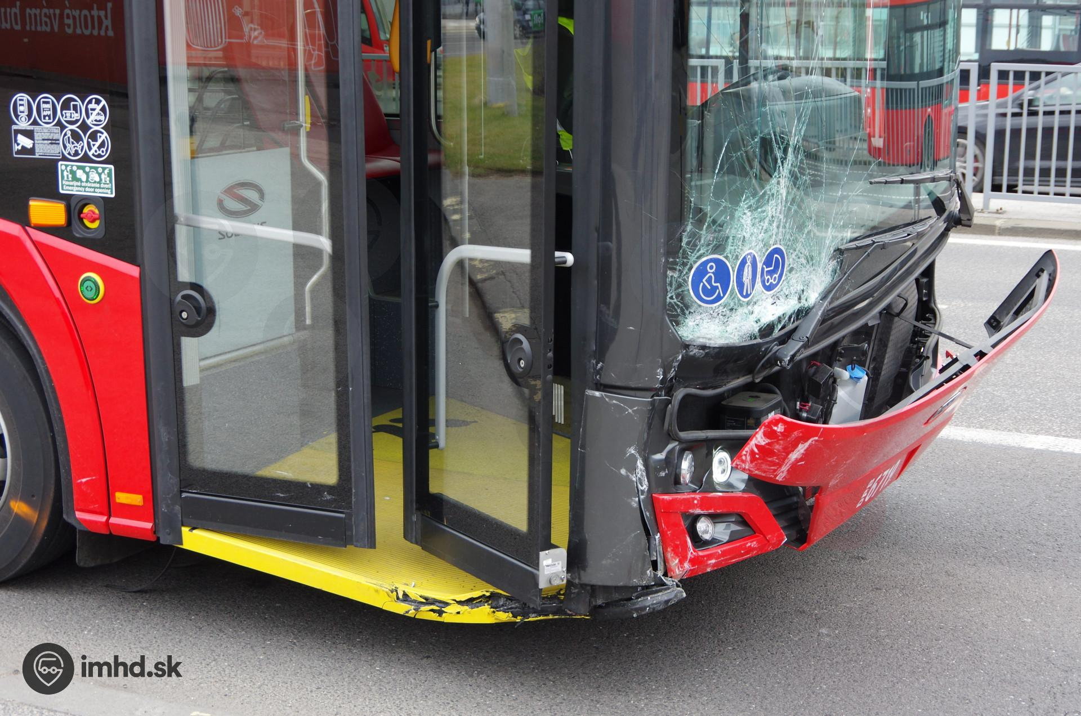

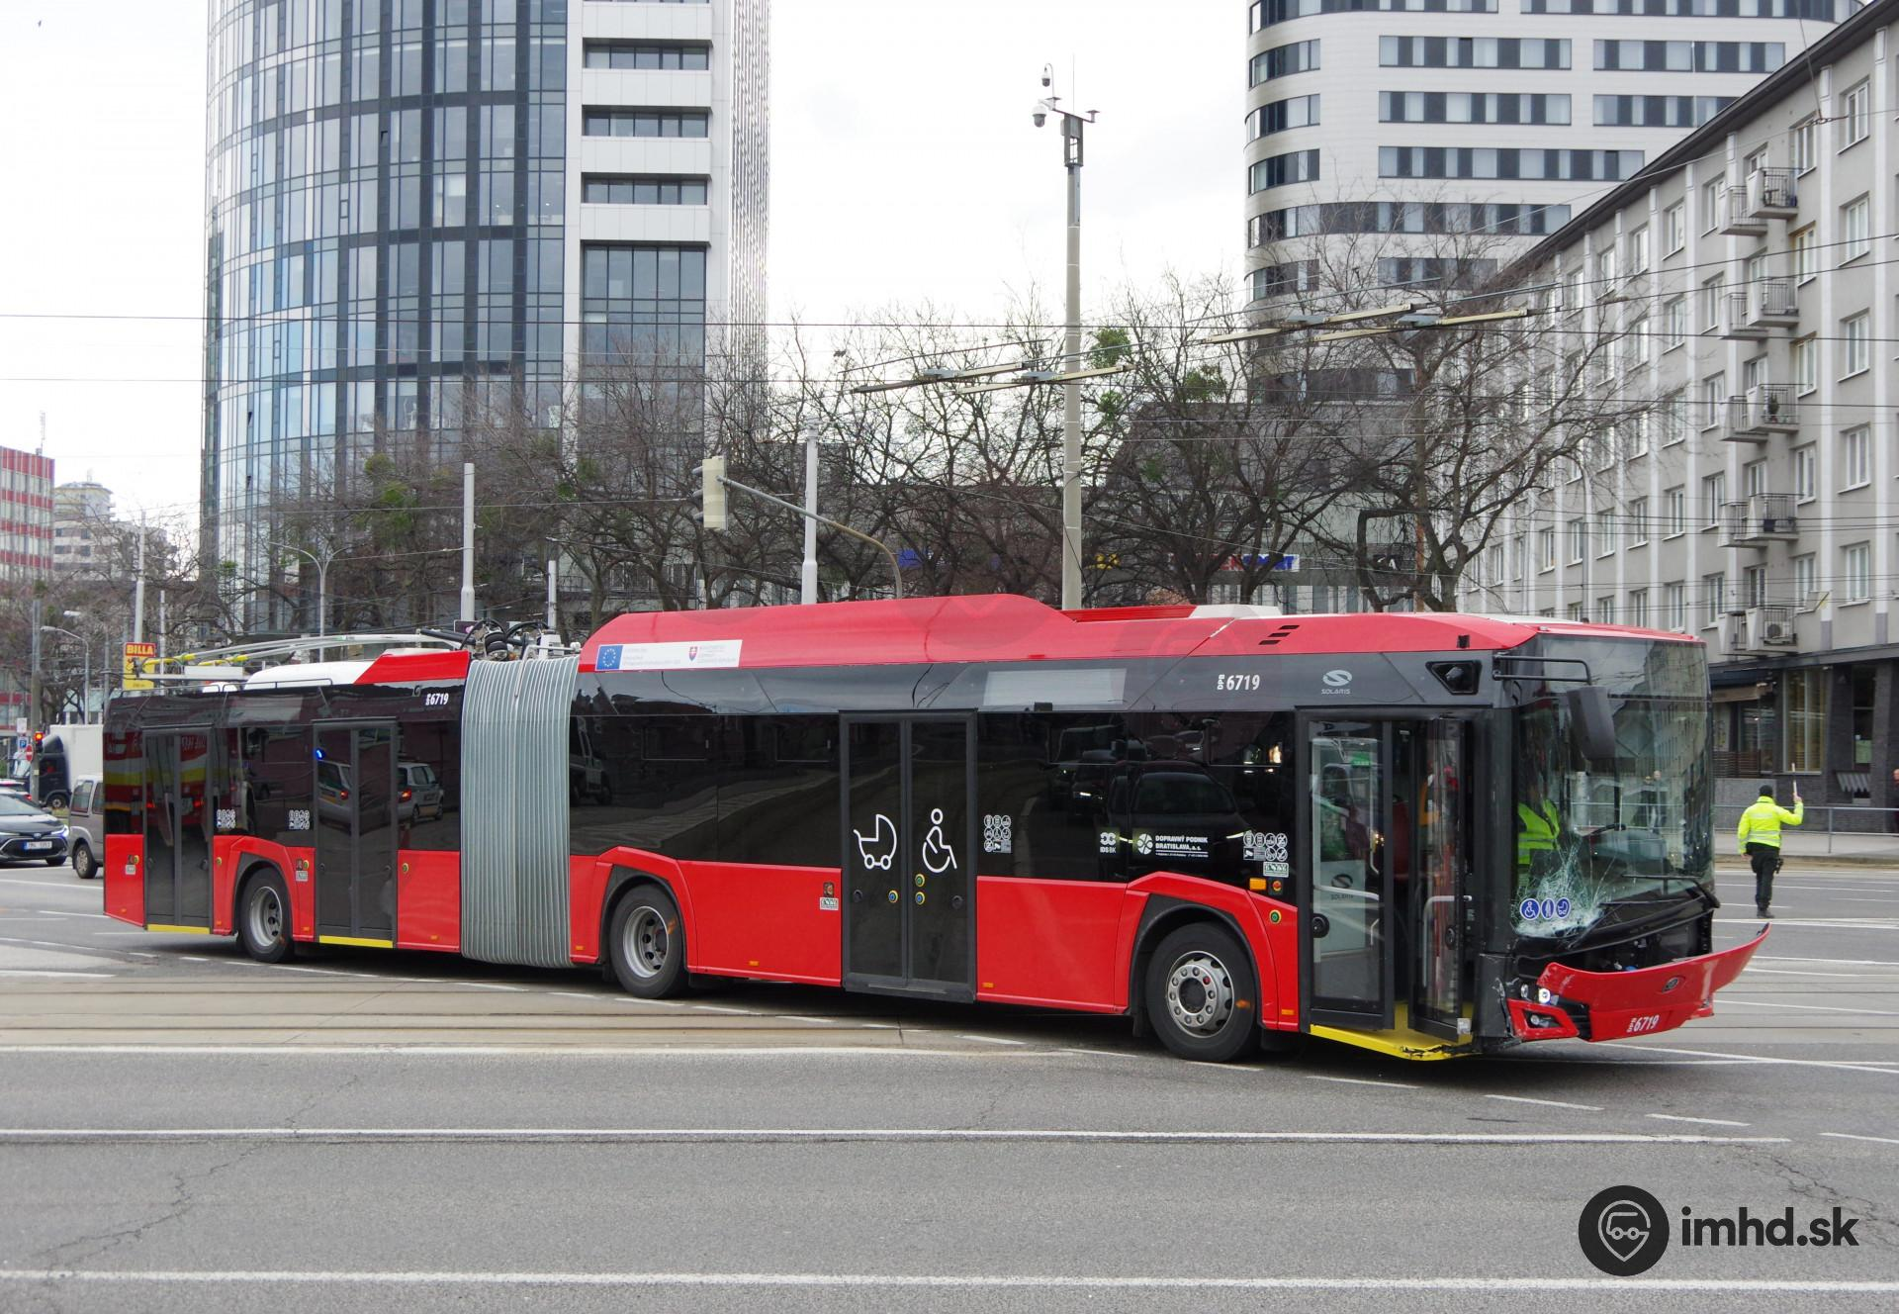

- Základné zmluvné a obchodné podmienky:

Požiadavka na záruku: 24 mesiacov na nové diely, 12 mesiacov na servisné práce

Platobné podmienky: splatnosť faktúry 60 dní od jej doručenia do podniku (podateľne)

Lehota plnenia, vykonania opravy: max. 90 kalendárnych dní od potvrdenia objednávky oboma zmluvnými stranami a súčasne odo dňa odvozu trolejbusu do opravy.

Miesto plnenia: areál Dopravný podnik Bratislava, a.s., Vajnorská 124, Bratislava

Miesto dodania: areál Dopravný podnik Bratislava, a.s., Vajnorská 124, Bratislava

Doklady nevyhnutné k prevzatiu trolejbusu do z opravy:
- Preberací protokol vozidla do opravy
- Preberací protokol vozidla z opravy

